<QPushButton>

* 시그널

- clicked

* 버튼에 이미지 설정하는 방법

self.위젯이름.setStyleSheet(

'''QPushButton{image:url(이미지 경로); border:0px;}

QPushButton:hover{image:url(이미지 경로); border:0px;}

''')

* 시그널 연결 예시

self.위젯이름.clicked.connect(self.연결할_메소드)

<QComboBox>

* 시그널

- activated : combo box 에서 어떤 값을 선택했을 때

- currentTextChanged : combo box에서 선택한 값을 바꿨을 때

* 메소드

- currentText() : 선택된 텍스트를 반환 (str 값 반환)

=> 숫자로 사용하고 싶으면 int()로 형 변환 필요.

<QSpinBox>

* 시그널

- valueChanged : 숫자 값을 바꿀 때

* 메소드

- value() : 현재 spin box 위젯에 있는 값을 반환 (int 값 반환)

=> 문자열로 사용하고 싶으면 str()로 형 변환 필요.

<QLineEdit>

* 메소드

- text() : line edit에 있는 텍스트 반환

- setText(“문자열”) : line edit에 새로운 텍스트 설정

<QLabel>

* 메소드

- text() : label위젯에 있는 텍스트 반환

- setText(“문자열”) : label위젯에 새로운 텍스트 설정

* 예제

new_text = self.레이블이름.text() + “윤다영입니다.”

self.레이블이름.setText(new_text)

<QDateEdit>

* 메소드

- date() : 입력된 날짜를 표현하는 QDate 타입의 객체를 반환

- self.위젯이름.date().toString(“display format”)

: QDate 객체의 날짜 정보를 display format에 따라 문자열로 변환.

- setDate(QDate) : 현재 날짜를 설정

- setMaximumDate(QDate), setMinimumDate(QDate),

setDateRange(QDate, QDate) : 선택할 수 있는 날짜의 범위 지정

* 현재 날짜를 QDate 객체로 가져오기!

from PyQt5.QtCore import QDate

today = QDate.currentDate()

<QTimeEdit>

* 메소드

- time() : 입력된 시간을 표현하는 QTime 타입의 객체를 반환

- self.위젯이름.time().toString(“display format”)

: QTime 객체의 시간 정보를 display format에 따라 문자열로 변환.

* Display format

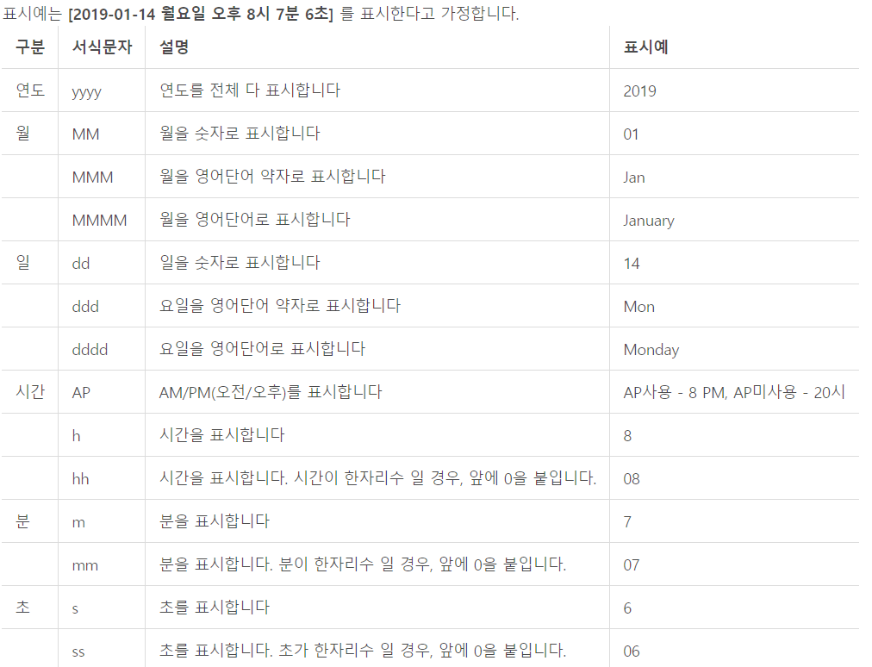

self.위젯이름.date().toString(“yyyy년 MM월 dd일”) -> 2020년 07월13일

self.위젯이름.time().toString(“AP hh시 mm분”) -> 오후 03시 30분

<QMenuBar -> QMenu -> QAction>

* QAction의 시그널

- triggered

<QTableWidget>

* 메소드

- setColumnWidth(column 인덱스, 길이)

- setItem(row, column, QItemWidget(숫자/문자열))

- setCellWidget(row, column, 버튼/체크박스 등의 QWidget 객체)

<QProgressBar>

* 메소드

- setValue(int) : 값을 설정하기

- value() : 현재 값을 반환

<QMessageBox>

QMessageBox.question(self,“제목”,“질문”,QMessageBox.Yes|QMessageBox.No,

default 메시지 박스)

